F8599 Scheda creata il 25 maggio 2024
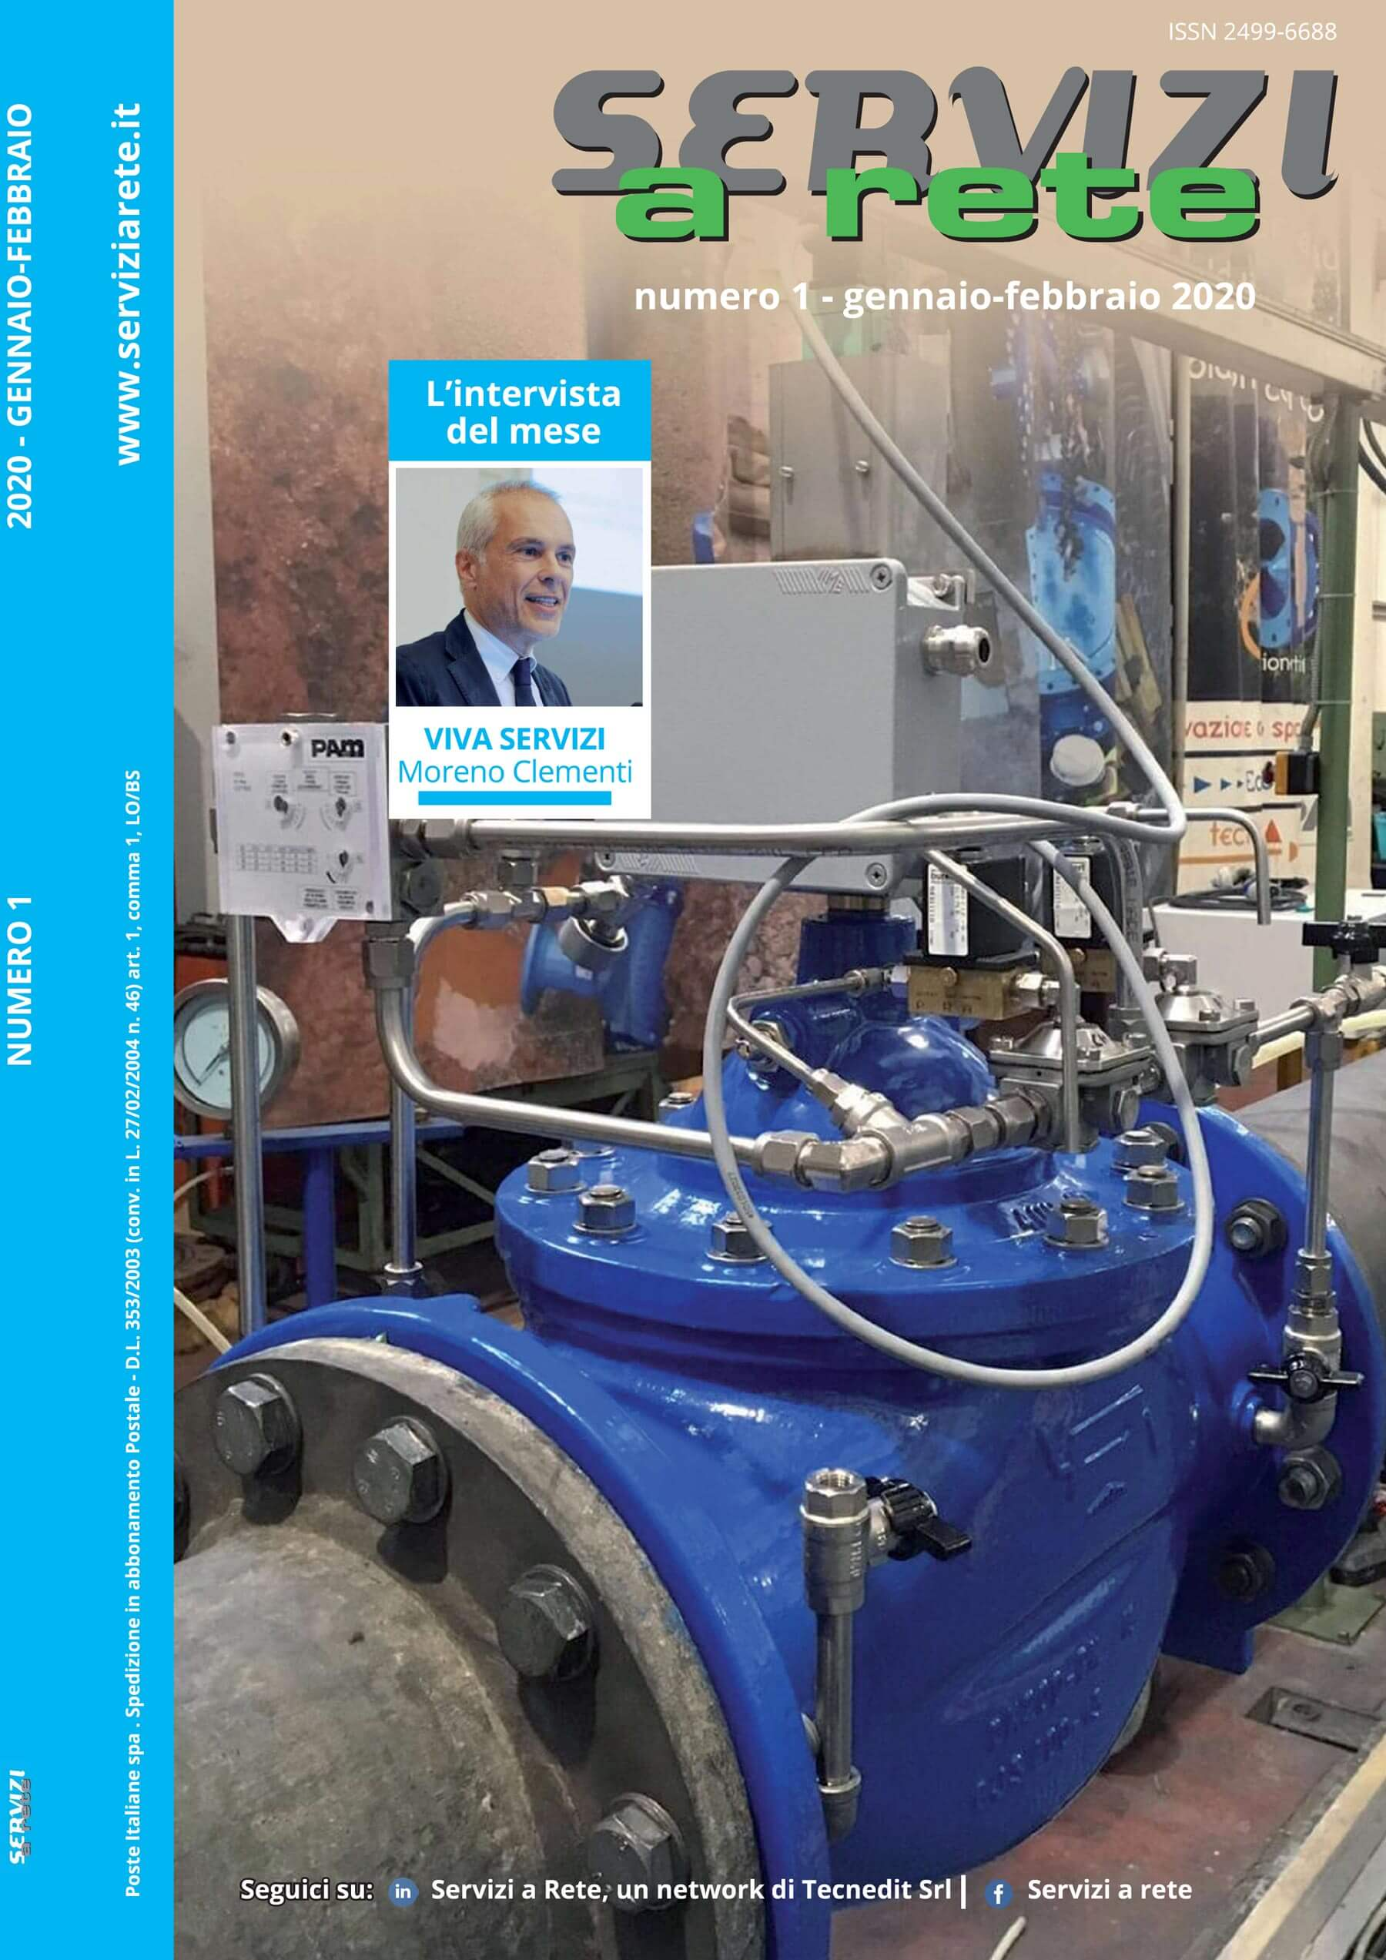  Descrizione bibliografica
*Servizi a rete. - Anno 1, n. 1 (gen-feb. 2002)- . - Milano : Tecnedit, 2002- . - volumi : ill. ; 30 cm. ((Bimestrale. – Dal 2020 disponibile anche online. - LIG0026608; LUA0593199
Soggetti: Condotte per gas – Periodici; Reti idrauliche di distribuzione – Periodici
Classe: D628.144

Volumi disponibili in rete 2020-
Informazioni storico-bibliografiche

Nata nel 2002, la testata è diventata il riferimento informativo nel panorama italiano. Grazie ai nostri contenuti ottenuti dall’intensa collaborazione con professionisti riconosciuti nel mondo delle utilities e le associazioni di riferimento, garantisce un prezioso contributo alle buone pratiche di gestione dei sottoservizi. https://serviziarete.it/sfoglia-la-rivista/.

Servizi a Rete dal 2002 è punto di riferimento per il comparto della gestione del sottosuolo e dei sottoservizi con focus su:
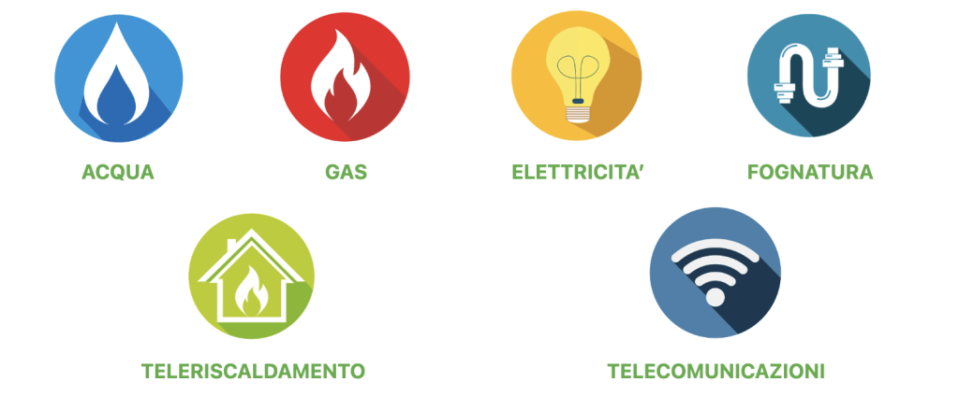
Gli argomenti trattati, sia all’interno della rivista sia durante le giornate tecniche e gli eventi, riguardano diversi ambiti nella realizzazione e gestione degli asset del sottosuolo operativo e gestionale.
Il mercato e le tecnologie da adottare nel settore dei sottoservizi sono in continua evoluzione. Servizi a Rete dà voce a tutte le realtà innovative per una gestione sempre più efficiente delle aree metropolitane.
L’interesse del nostro network è rivolto a creare sinergia tra la gestione del sottosuolo e del soprasuolo per dar vita ad un servizio sempre più integrato per le città: dall’illuminazione pubblica, alla gestione delle reti gas, fognarie e degli impianti di depurazione, siano essi destinati al ciclo idrico integrato, fino a toccare servizi di grande attualità come il teleriscaldamento e la raccolta e valorizzazione dei rifiuti.

I nostri canali di comunicazione

Magazine
Servizi a Rete la testata è diventata il riferimento informativo nel panorama italiano. La rivista è bimestrale e viene inviata a 16.700 lettori specializzati.

Newsletter
Appuntamento mensile e propone le ultime notizie rilevanti e attuali ed i prossimi appuntamenti di settore.

Sito Web
Pubblichiamo quotidianamente reportage, breaking news, immagini e video che offrono una panoramica del settore.

Giornate tecniche, corsi di formazione e convegni
Organizziamo giornate tecniche, corsi di formazione, convegni e workshop dedicati e manteniamo una costante presenza sul mercato attraverso la partecipazione alle più importanti manifestazioni fieristiche sia in Italia che all’estero.

Servizi a rete e live webinar
Servizi a Rete TOUR è una conferenza itinerante organizzata presso i gestori e i distributori. Il nostro convegno è un momento di confronto tra gestori, industria e istituzioni con lo scopo finale e condiviso che il sottosuolo sia sempre più “visibile” e valorizzato.

https://serviziarete.it/chi-siamo/.

